Komunikácia 2.EF

**Коммуникация**

* способ, как мы общаемся с нашей окружающей средой в контакте
* oсновной задачей коммуникации является **обмен информаций**
* oна может работать в нескольких формах
* мы различаем две основные группы:

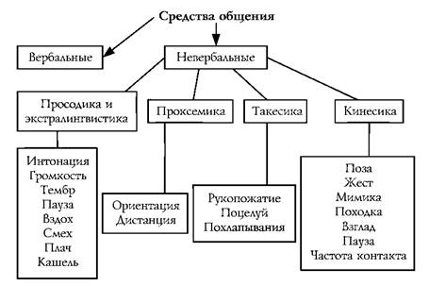

1. **вербальная коммуникация** –

* онa может происходит устно или в письменной форме
* oсновной единицей является слово
* устное сообщение дополняет язык тела
* 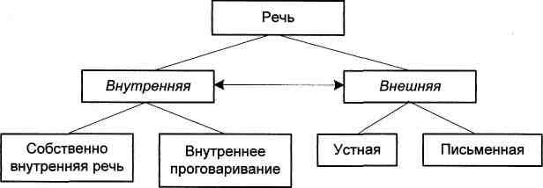исключение — это классический телефонный разговор

1. **невербальная коммуникация** (невыраженный) –

* здесь включают жестов
* мимику
* нашy одежду и внешний вид
* просмотр контактов
* основной единицей является символ
* жест - это язык тела (руки, ноги, головa)
* выражения лица - о выражение лица (смеяться, плакать, сердиться, раздражать, грусти,...)
* смотри - вот одеждa и стрижка.

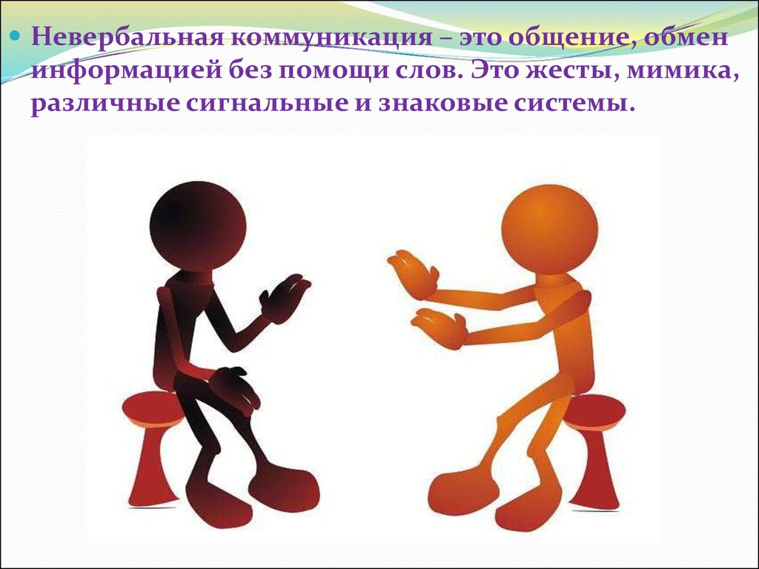

* каждый день, мы используем эти формы, но в разных ситуациях
* мы различаем общения среди молодежи, старейшинами, в школе, в семье, в общественных местах, личного общения,
* коммуникации в повседневной жизни или в особых ситуациях

**Молодёжь** – используется, главным образом, вульгарисмами и сленгом.

**Пожилые люди** - используют различные диалекты или вежливый язык.

* в настоящее время является **компьютер** общим для современных средств связи
* cовременные формы коммуникации включают телефон, сотовый телефон, компьютер - электронной почты и сети интернет
* все больше и больше людей, особенно молодых людей, используют **мобильный телефон**
* таким образом вы можете позвонить, отправить (текст), повернуть видео, принимать фотографии, быть подключены к интернету, играть игры.

Сегодня за исключением мобильного телефона, мы используем компьютер с подключением к интернету. Здесь также можно

1. позвонить - телефон (например, через Skype)

2. познакомить новых людей - чат (через ICQ или Pokec, FB, Instagram)

3. писать письма и так дальше...